Modifica la ley N° 20.920, que Establece marco para la gestión de residuos, la responsabilidad extendida del productor y fomento al reciclaje, para hacer obligatorio el tratamiento de los desechos orgánicos, por parte de los bares y restaurantes que los generen, y aplicar otras exigencias a dichos residuos

Boletín N° 12553-12

VISTOS:
Lo dispuesto en los artículos 63 y 65 de la Constitución Política de la República; lo prevenido por la Ley N° 18.918 Orgánica Constitucional del Congreso Nacional y lo establecido por el Reglamento de la H. Cámara de Diputados.
CONSIDERANDO:
1° Que, a diario los chilenos y los extranjeros en Chile debemos lidiar con una serie de situaciones que pueden generar que nuestras vidas sean poco a poco pero de manera sostenida mucho más vulnerables para nuestra salud. Este es el caso de la contaminación de toda clase, especialmente la contaminación a causa del manejo de los residuos.
En efecto, si éstos fueran debidamente tratados –reciclados- la situación generaría un bienestar mayor no sólo a la salud de quienes habitan nuestro país sino que alcanza una serie de otros beneficios tales como a) la preservación de los recursos naturales: Al reciclar los productos se reutilizan, por lo que no se necesita volver a sacar la materia prima de la naturaleza, sino que podemos alargar la vida útil de esa que ya se ha extraído; b) la disminución de los índices de contaminación: Algo tan simple como reciclar puede evitar que esto suceda y que todos esos residuos plásticos que creamos puedan tener una segunda vida y no terminen flotando en nuestras costas; c) ahorro de energía: como consecuencia de este menor gasto se facilita el proceso de fabricación y emiten menos gases de efecto invernadero. Fabricar un producto de cero implica más procesos que si se recicla uno preexistente, lo que comporta unos gastos de energía que se pueden elevar hasta un 25%; d) ahorro de petróleo: Hay que tener en cuenta que el petróleo es la materia principal mediante la cual se fabrica el plástico, por lo que uno de los principales beneficios del reciclaje es el ahorro de un recurso no renovable que cada día escasea más.
2° Que, sin perjuicio de lo anterior, en Chile existen tan sólo dos normas legales vigentes que regulan las materias referidas a los desechos que se generar a nivel país, estas son: la Ley N°20.920 que Establece el Marco para la Gestión de Residuos, la Responsabilidad Extendida del Productor y Fomento al Reciclaje y; la Ley N°20.879 que Sanciona el Transporte de Desechos Hacia Vertederos Clandestinos.
Como país aún nos encontramos en vías de desarrollo en materia de políticas públicas y también privadas o, idealmente, alianzas estratégicas público privadas para alcanzar niveles más óptimos en materia de cuidado medioambiental, particularmente en relación al reciclaje.
Desafortunadamente, según una reciente encuesta realizada por la Universidad Andrés Bello, aún el 39 por ciento de los ciudadanos de Santiago, Valparaíso y Concepción no reciclan en sus casas, tendencia que se ha mantenido desde el 2014. Es más, el 93 por ciento de los habitantes de estas tres urbes dice no conocer la Ley REP.
Una opinión coincidente expresó el investigador del Centro de Energía y Desarrollo Sustentable de la Universidad Diego Portales, Raimundo Bordagorry. Para el académico, la Ley REP es absolutamente básica, comparado con otros reglamentos de países desarrollados, sin embargo, no hay conocimiento de la norma, menos de la manera que se fiscalizarán las metas establecidas.
3° Que, los esfuerzos alcanzados a la fecha por nuestro país aún son insuficiente; tanto es así que en el último y más reciente informe realizado por la OCDE denominado “Evaluaciones de Desempeño Ambiental Chile 2016” queda de manifiesto que nuestras cifras se encuentran aún muy por debajo de los estándares deseados en materia de reciclaje. A saber: “La generación de desechos aumentó cerca de un 30% en los años 2000, aunque los datos no son del todo confiables. La generación municipal de desechos sólidos per cápita es baja en comparación con los niveles de la OCDE, pero supera la de otros países de la región como el Brasil y México. Los vertederos absorbieron el 96% de los desechos municipales sólidos tratados en 2010-2011, en tanto que el 4% de estos se recuperaron o reciclaron. Aproximadamente una cuarta parte de los desechos se descargaron en vertederos inadecuados o abiertos en 2015, lo que se compara con cerca de un 40% en 2009 (…). Para ampliar el acceso, el Gobierno se propone duplicarlos hasta el año 2020. Sin embargo, un mayor fomento de la prevención de la producción de desechos y del reciclado podría reducir la necesidad de expandir la capacidad existente”.
En este último aspecto es donde debieramos colocar el énfasis, precisamente en invertir el tiempo en la generación de insentivos para la prevención de la producción de desechos que son perfectamente reciclables e invertir los dineros con que el Estado dispone para procurar dichos mecanismos en vez de expandir aún más la cantidad de vertederos. g
4° Ahora bien, la legislación vigente a la que se hace alusión en los numerales anteriores aborda los aspectos más significativos de los procesos de reciclaje a nivel nacional. Sin embargo, existen algunos rubros que escapan en cuanto al carácter vinculante de la misma en relación a la responsabilidad que le cabe a cada uno de ellos en lo referente a los residuos que generar durante o en el término de su jornada de labores; tal es el caso, por ejemplo, de los restaurantes.
A mayor abundamiento, resulta beneficioso conocer en detalle cuál es el lugar en el que nos encontramos en relación al reciclaje conforme el estudio citado:
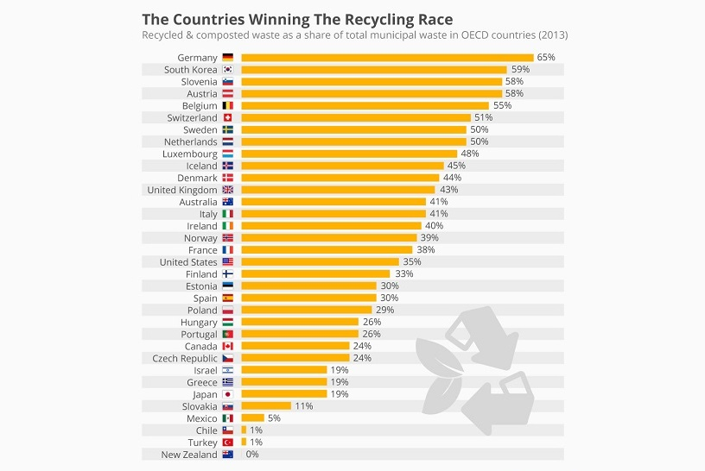

Alemania es el mejor ubicado, al reciclar dos tercios de sus desechos. Nuestro país solo supera a Nueva Zelanda en el grupo de 34 países.
5° Que, pretendemos establecer hincapié en esta presentación a la labor que pudiera llegar a cumplir en materia de reciclaje los restaurantes y los bares.
Al respecto, en Latinoamérica aún no existen antecedentes sobre los posibles niveles de eficacia en las medidas que se puedan adoptar en este rubro pero, al menos, en Europa se plantea y ya se aplica. Tanto es así, que en los restaurantes existen distintos tipos de recipientes para cada tipo de desecho generado. No como acontece aún en nuestro país en donde todo tipo de desecho se mezcla. De hecho, se estima que un solo restaurante de servicio completo puede generar más de 1,000 euros de desechos semanales.
Es del caso considerar que, aunque los desechos de alimentos no parecen dañinos para el medio ambiente, las frutas y verduras en descomposición emiten gas metano, que es un importante gas de efecto invernadero.
“Chile no tiene un desarrollo importante de plataformas de valorización de residuos orgánicos. Podemos encontrar distintas iniciativas de municipalidades y organizaciones sociales que se hacen cargo de este problema con impacto territorial, pero resulta aún difuso evaluar su escalamiento. Recomendaciones OCDE para el tratamiento de residuos en nuestro país apuntan a potenciar la legislación en desechos que quedaron fuera del marco de la Ley N°20.920, nombrando a los orgánicos como ejemplo. Necesitamos entender por qué los residuos orgánicos son importantes desde el punto de vista sostenible y económico.”
Un problema estrechamente relacionado con el manejo de los residuos orgánicos es el desperdicio de comida. La pérdida de alimentos corresponde a la disminución de la masa de alimentos comestibles en la parte de la cadena de suministro que conduce específicamente a los alimentos aptos para el consumo humano (FAO 2012). Estas pérdidas pueden provocarse en la producción, postcosecha y procesamiento de la cadena de suministros de alimentos, así como en la venta minorista y consumo final. Un 26% de los chilenos declara comprar más alimento del necesario y el 65% desperdicia más de $5.000 mensuales en comida que no consume (Idea País 2017).
POR LO TANTO,

El Diputado que suscribe viene a someter a la consideración de este Honorable Congreso Nacional el siguiente:

PROYECTO DE LEY

Artículo Único: Introdúzcanse las siguientes modificaciones a la ley N°20.920, que Establece el Marco para la Gestión de Residuos, la Responsabilidad Extendida del Productor Fomento al Reciclaje, en siguiente sentido:

- Incorpórese en el Artículo 5° un inciso segundo nuevo, del siguiente tenor:

“Se encuentran especialmente obligados a dar cumplimiento al tratamiento de residuos que generen los bares y restaurantes los que, previo a la entrega de los residuos que genera, almacenará por separado según su categoría en recipientes al efecto.”

- Incorpórese en el Artículo 10 un literal g) nuevo del siguiente tenor:

“g) Desechos de productos orgánicos”

- Incorpórese un Artículo 40 Bis nuevo, del siguiente tenor:

“Artículo 40 Bis: Reincidencia: En caso de reincidencia se aplicarán las siguientes reglas a cada hipótesis del Artículo 40:

- Infracciones gravísimas: Clausura del recinto y multa de hasta cinco mil unidades tributarias anuales.
- Infracciones graves: Clausura del recinto y multa de hasta dos mil unidades tributarias anuales.
- Infracciones leves: Multa de hasta cinco mil unidades tributarias anuales.

Sebastián Keitel Bianchi
Diputado

Cuáles son los Beneficios de Reciclar. www.ecologiaverde.com
Publicada el 01 de Junio de 2016
Publicada el 25 de Noviembre de 2015
Ley REP: la desconocida normativa para gestión y valoración de residuos. Mayo 2018. Diario U. de Chile. Disponible: https://radio.uchile.cl/2018/05/21/__trashed-86/
Evaluaciones de Desempeño Ambiental. Chile 2016. OCDE. Disponible: https://repositorio.cepal.org/bitstream/handle/11362/40308/S1600413_es.pdf
Chile recicla solo el 1% de su basura, el penúltimo peor de la OCDE. El Mostrador. 1 de Noviembre de 2016. Disponible: https://www.elmostrador.cl/mercados/2016/11/01/chile-recicla-solo-el-1-de-su-basura-el-penultimo-peor-de-la-ocde/
Reciclaje de Restaurantes. 13 de Enero de 2018. Disponible: http://www.ellangostinodeoro.com/reciclar-en-un-restaurante/
. Suazo, Boris. SISTEMAS QUE PREMIEN EL USO EN CASCADAS, INVERSIÓN Y DESARROLLO PARA EL TRATAMIENTO DE RESIDUOS ORGÁNICOS. Economía Circular en Chile: Alcances, problemas y desafíos en la gestión de la ley REP. Observatorio de Sostenibilidad Universidad de Chile. 2018.
Ibídem 8
“Si los residuos orgánicos no son tratados de forma óptima, este es liberado a la atmósfera junto con dióxido de carbono (CO2), aumentando la concentración de gases de efecto invernadero.”.

